

**デイサービス　　　１２月号**

**寒気がいつもより早く訪れて、厳しい日が続きますが、**

**いかがお過ごしでしょうか。　　　先日のバイキングは、沢山の方々**

**がご参加してくださいました。**

**　　何かとお忙しい年末でしょうが、お体に気を付けてお過ごしください。**

**１２月の行事予定**

**○手作りおやつ　　　　　　　　　　　　　　○クリスマスの飾りつけ**

**○オカリナ慰問　　　　　　　　　　　　　　○お正月の飾り作り**

**○クリスマス会　　　　　　　　　　　　　　○リハビリ体操**

**○誕生日会**

**グループホーム　　　１２月号**

**グルでは、まだまだ食欲の秋で風邪を吹き飛ばしたいと思います。**

**武尊山も雪化粧され年内は皆様に大変お世話になりました。**

**風邪やインフルエンザ等には充分にお気をつけ頂きまして**

**来年もどうぞよろしくお願い致します。**

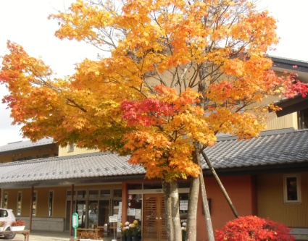

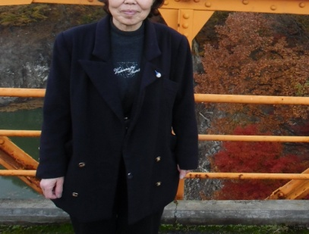　　　　　　　　　*紅葉狩り*

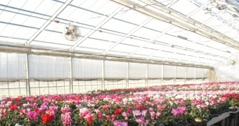 園原湖・水上・昭和村方面

に分かれて行ってきました

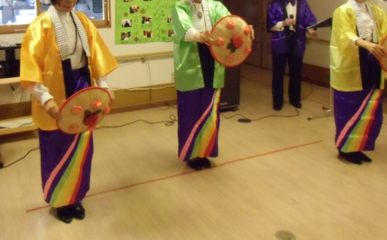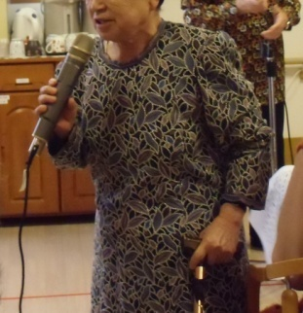ハーモニカ慰問・カラオケ慰問が

あり、一緒に体操もしました。

　バイキング

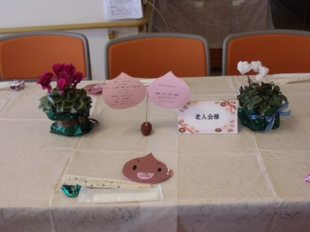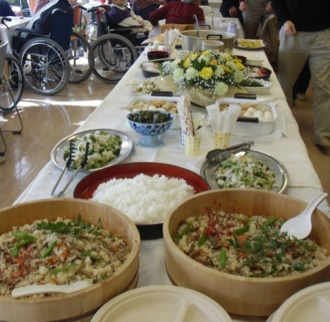　　　　　　　　　　　**きのこおこわ・おでん・お刺身・スイートポテト**

**杏仁豆腐に水団　等など　沢山食べました**



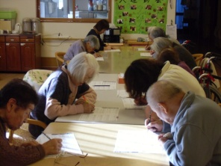普段のレクは、ペン字練習

なども行いました。

問題です。↓これは何を作る物でしょうか？

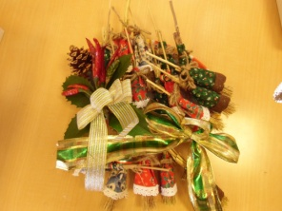

**答えは次号で発表します。次回もぜひご覧ください。**

**次回は一月中旬頃更新の予定です。**

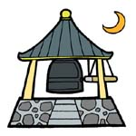　　　　　皆様に沢山の幸福が訪れますように。

良いお年をお迎えください。